Ролики дефлекторные нижние
 |  |  |  |  |  |  |  |  |  |  |  | ЗАКАЗЧИК
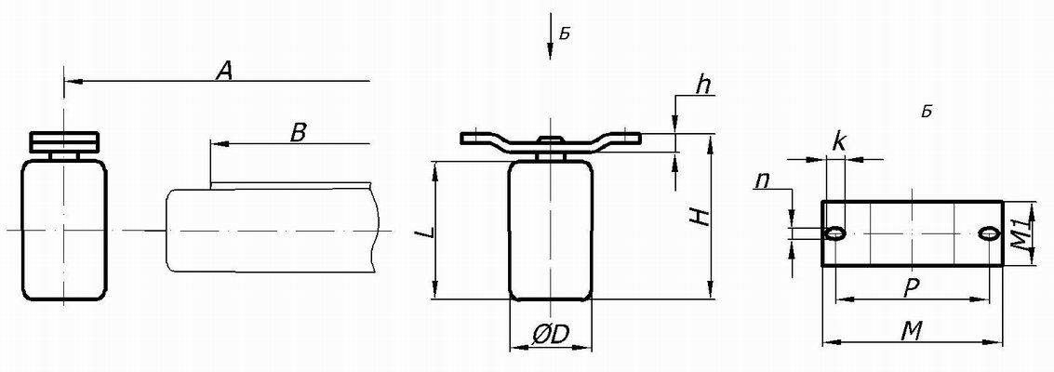
№ | B | L | D | A |  | P | M | M1 | n | k | h |  | H | Кол-во | Примечание

